反比例函数知识点
- 定义：一般地，形如$y=\frac{k}{x}$（$k$为常数，$k≠o$）的函数称为反比例函数。$y=\frac{k}{x}$还可以写成$y=\text{kx}$${}^{−1}$，xy=k, （$k$为常数，$k≠o$）.
- 反比例函数解析式的特征：
⑴等号左边是函数$y$，等号右边是一个分式。分子是不为零的常数$k$（也叫做比例系数$k$），分母中含有自变量$x$，且指数为1.
⑵比例系数$k≠0$
⑶自变量$x$的取值为一切非零实数。
⑷函数$y$的取值是一切非零实数。
- 反比例函数的图像
⑴图像的画法：描点法
  - 列表（应以O为中心，沿O的两边分别取三对或以上互为相反的数）
  - 描点（有小到大的顺序）
  - 连线（从左到右光滑的曲线）
⑵反比例函数的图像是双曲线，$y=\frac{k}{x}$（$k$为常数，$k≠0$）中自变量$x≠0$，函数值$y≠0$，所以双曲线是不经过原点，断开的两个分支，延伸部分逐渐靠近坐标轴，但是永远不与坐标轴相交。
⑶反比例函数的图像是是轴对称图形（对称轴是$y=x$或$y=−x$）。
⑷反比例函数$y=\frac{k}{x}$（$k≠0$）中比例系数$k$的几何意义是：过双曲线$y=\frac{k}{x}$ （$k≠0$）上任意引$x$轴$y$轴的垂线，所得矩形面积为$\left|k\right|$。
4．反比例函数性质与k的符号有关：
5. 反比例函数解析式的确定：利用待定系数法（只需一组对应值或图像上一个点的坐标即可求出$k$）
6．“反比例关系”与“反比例函数”：成反比例的关系式不一定是反比例函数,但是反比例函数$y=\frac{k}{x}$中的两个变量必成反比例关系。

反比例函数练习
一. 选择题
1. 函数是反比例函数，则m的值是（ ）
A. 或 B. C. D.
2. 下列函数中，是反比例函数的是（ ）
A. B. C. D.
3. 函数与（）的图象的交点个数是（ ）
A. 0 B. 1 C. 2 D. 不确定
4. 函数与的图象可能是（ ）
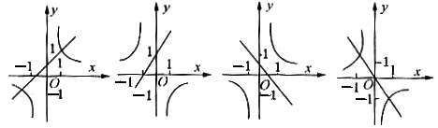
A B C D
5. 若y与x成正比，y与z的倒数成反比，则z是x的（ ）
A. 正比例函数 B. 反比例函数 C. 二次函数 D. z随x增大而增大
6. 下列函数中y既不是x的正比例函数，也不是反比例函数的是（ ）
A. B. C. D.
7. 如图，直线y=x－2与y轴交于点C，与x轴交于点B，与反比例函数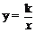的图象在第一象限交于点A，连接OA，若S_{△AOB:}S_{△BOC} = 1:2，则k的值为（ ）
A．2 B．3 C．4 D．6
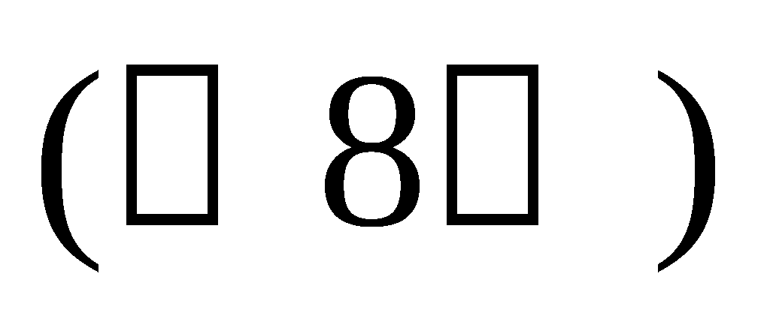
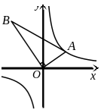
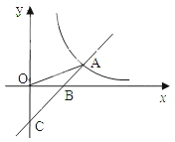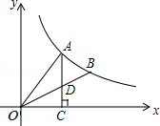
第9题
第7题 第8题
8. 如图，A、B是双曲线y=上的两点，过A点作AC⊥x轴，交OB于D点，垂足为C．若△ADO的面积为1，D为OB的中点，则k的值为（ ）
A． B． C． 3 D． 4
9. 如图，△是直角三角形，=，，点$∴r^{2}=(r−\text{20})^{2}+{\text{40}}^{2}$在反比例函数$r=\text{50}$的图象上．若点$\text{50}$在反比例函数$A$的图象上，则$B$的值为
A．$\begin{aligned}\left\{x+2y=4 | \right.\end{aligned}$ B．$\begin{aligned}\left\{x=2 | \right.\end{aligned}$ C．$A$ D．$B$
二. 填空题
1. 已知y是x的反比例函数，当x＞0时，y随x的增大而减小。请写出一个满足以上条件的函数表达式____ ____。
2. 已知反比例函数，当时，_________。
3. 反比例函数的函数值为4时，自变量x的值是_________。
4. 反比例函数的图象过点（－3，5），则它的解析式为_________
5. 若函数与的图象有一个交点是（，2），则另一个交点坐标是_________。
6. 已知A（﹣1，m）与B（2，m﹣3）是反比例函数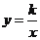图象上的两个点．则m的值 ．
7.点、在反比例函数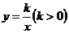的图像上，若，则的范围是
8．如图，已知点A在反比例函数$y=\frac{k}{x}(x<0)$上，作Rt⊿ABC，点D为斜边AC的中点，连DB并延长交y轴于点E，若⊿BCE的面积为8，则k= 。
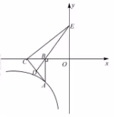 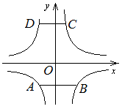 第8题 第9题
9. 如图，已知点A，C在反比例函数的图象上，点B，D在反比例函数的图象上，AB∥CD∥轴，AB，CD在轴的两侧，AB=3，CD=2，AB与CD的距离为5，则的值是

三. 解答题
1. 直线过x轴上的点A（，0），且与双曲线相交于B、C两点，已知B点坐标为（，4），求直线和双曲线的解析式。

2. 已知一次函数与反比例函数的图象的一个交点为P（a，b），且P到原点的距离是10，求a、b的值及反比例函数的解析式。

3. 如图，一次函数的图象与x轴、y轴分别相交于A、B两点，且与反比例函数y=（k≠0）的图象在第一象限交于点C，如果点B的坐标为（0，2），OA=OB，B是线段AC的中点．
（1）求点A的坐标及一次函数解析式．
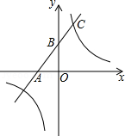
（2）求点C的坐标及反比例函数的解析式．

4. 如图，直线y＝ax＋1与x轴、y轴分别相交于A、B两点，与双曲线y＝（x＞0）相交于点P，PC⊥x轴于点C，且PC=2，点A的坐标为．
（1）求双曲线的解析式；

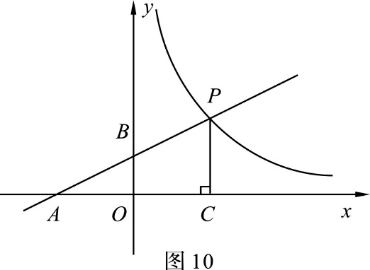
（2）若点Q为双曲线上点P右侧的一点，且QH⊥x轴于H，当以点Q、C、H为顶点的三角形与△AOB相似时，求点Q的坐标.

5. 如图是函数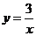与函数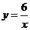在第一象限内的图象，点是的图象上一动点，轴于点A，交的图象于点，轴于点B，交的图象于点．
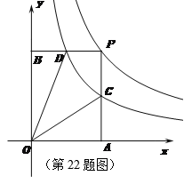
（1）求证：D是BP的中点；
（2）求出四边形ODPC的面积．

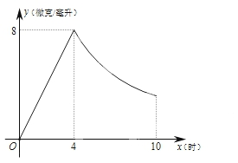
6. 某药品研究所开发一种抗菌新药，经多年动物实验，首次用于临床人体实验．测得成人服药后血液中药物深度（微克/毫升）与服药时间小时之间的函数关系如图所示（当时，与成反比）．
（1）根据图象分别求出血液中药物浓度上升和下降阶段与之间的函数关系式；
（2）问血液中药物浓度不低于4微克/毫升的持续时间为多少小时？

